系统缓存清理工具操作说明
一、软件简介
【待填写：用 120～180 字说明软件用途、适用对象和目前支持的缓存类别。】
________________________________________________________________________________
________________________________________________________________________________
________________________________________________________________________________
________________________________________________________________________________
二、技术组成
【待填写：用 100～150 字说明 Python、Tkinter、文件扫描、后台线程和 EXE 打包方式。】
________________________________________________________________________________
________________________________________________________________________________
________________________________________________________________________________
________________________________________________________________________________

三、如何启动
【待填写：用 80～120 字说明解压、双击 EXE，以及何时需要管理员权限。】
________________________________________________________________________________
________________________________________________________________________________
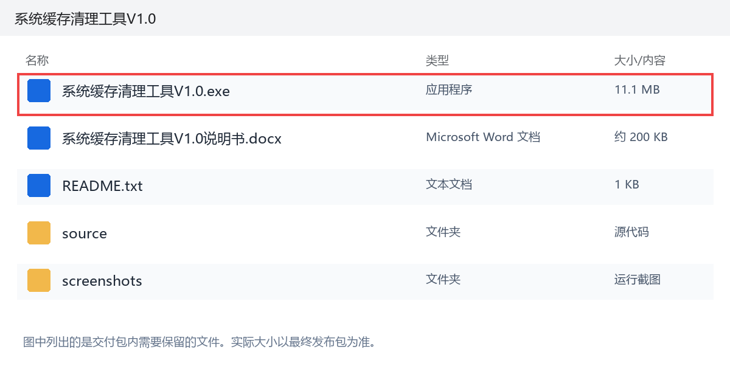
图 1 软件启动文件位置
【待填写：说明红框内文件的作用，以及首次启动可能出现的系统提示。】
________________________________________________________________________________

四、常用操作
1. 开始扫描
【待填写：说明首页信息和“开始扫描”按钮，80～120 字。】
________________________________________________________________________________
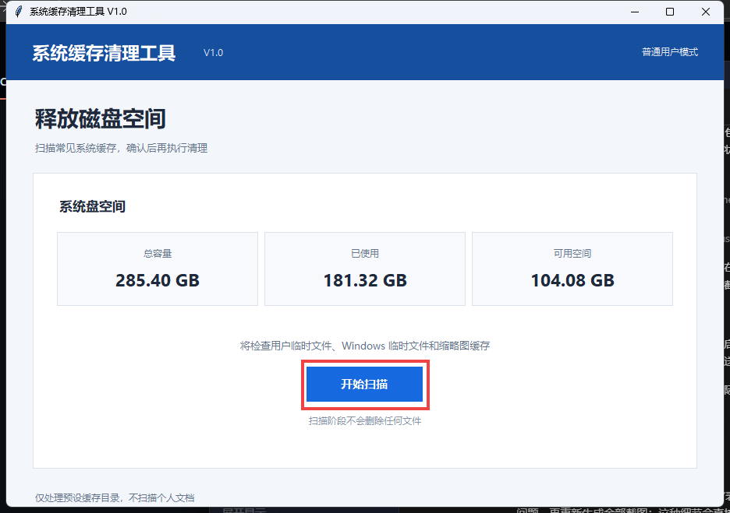
图 2 软件首页
【待填写：结合截图中的红框，写 1～2 句具体操作。】
________________________________________________________________________________

2. 等待扫描完成
【待填写：说明扫描过程、进度显示和等待要求，60～100 字。】
________________________________________________________________________________
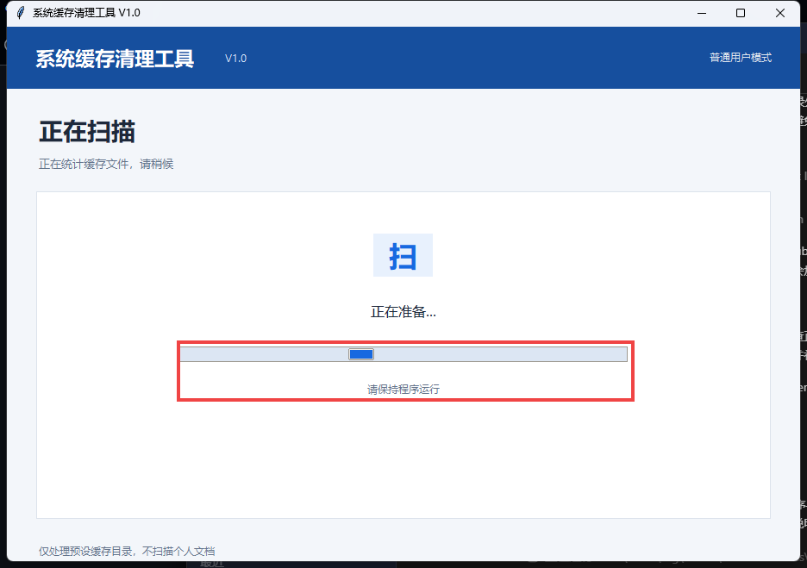
图 3 缓存扫描页面
【待填写：结合截图中的红框，写 1～2 句具体操作。】
________________________________________________________________________________

3. 选择清理项目
【待填写：说明复选框、文件数量、占用空间和清理按钮，100～150 字。】
________________________________________________________________________________
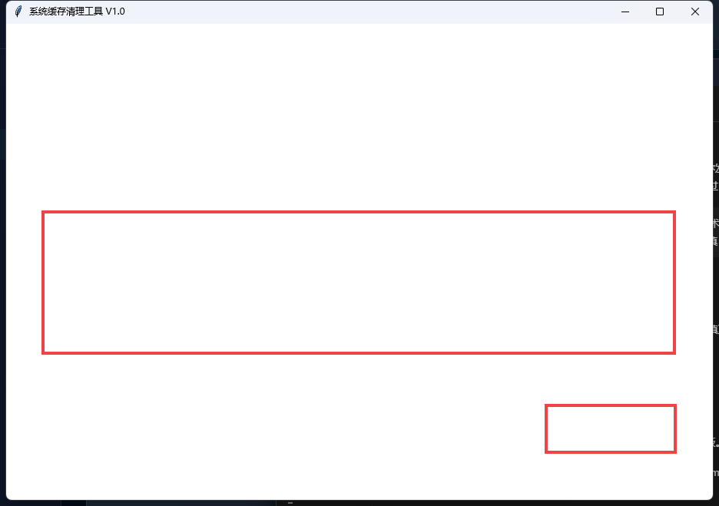
图 4 扫描结果页面
【待填写：结合截图中的红框，写 1～2 句具体操作。】
________________________________________________________________________________

4. 确认清理
【待填写：说明如何核对项目，点击“是”或“否”分别会发生什么，80～120 字。】
________________________________________________________________________________
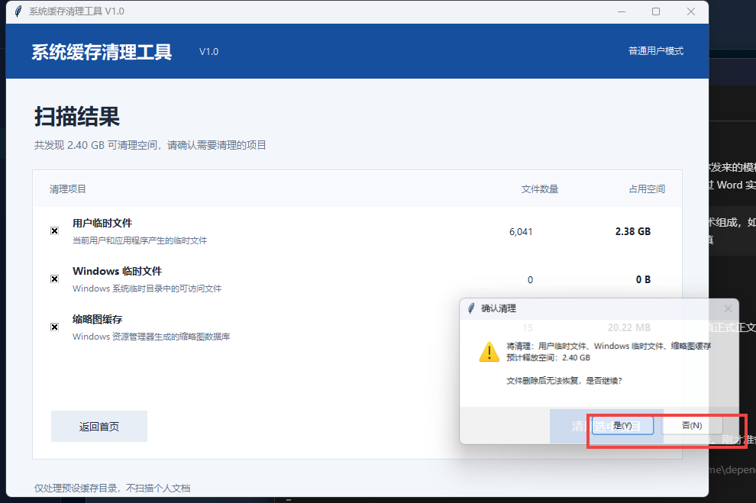
图 5 清理确认窗口
【待填写：结合截图中的红框，写 1～2 句具体操作。】
________________________________________________________________________________

5. 执行清理
【待填写：说明清理进度、文件占用和权限不足时的处理，80～120 字。】
________________________________________________________________________________
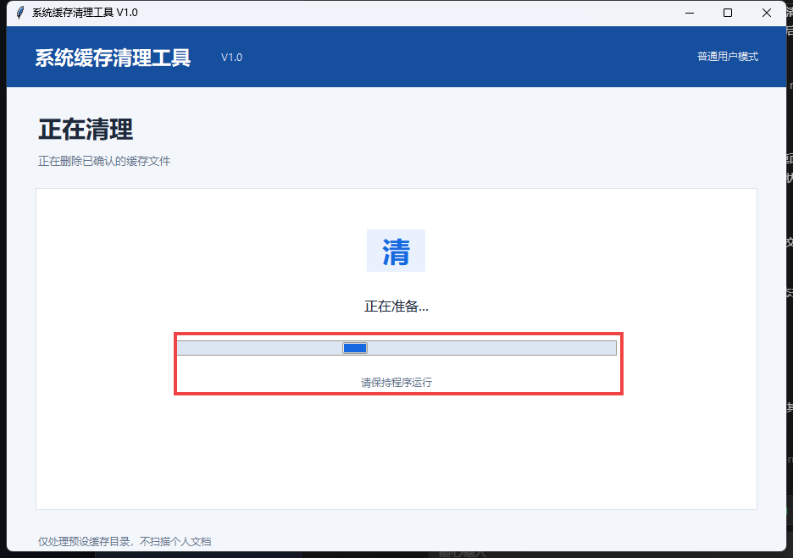
图 6 缓存清理页面
【待填写：结合截图中的红框，写 1～2 句具体操作。】
________________________________________________________________________________

6. 查看清理结果
【待填写：说明释放空间、成功数、失败数、耗时和返回首页按钮，100～150 字。】
________________________________________________________________________________
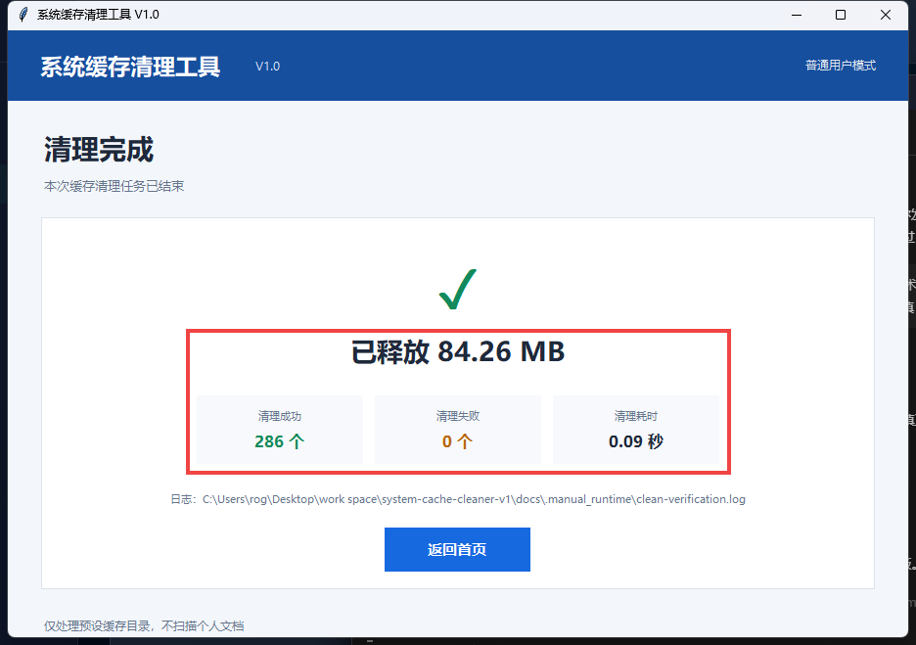
图 7 清理完成页面
【待填写：结合截图中的红框，写 1～2 句具体操作。】
________________________________________________________________________________

7. 查看清理日志
【待填写：说明日志位置、记录内容和对外发送前的检查，80～120 字。】
________________________________________________________________________________
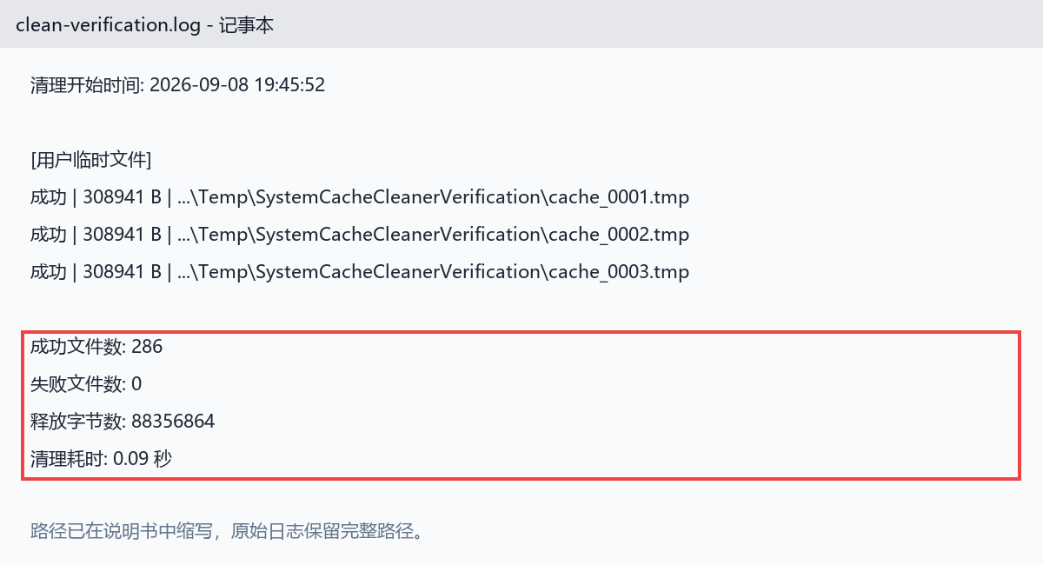
图 8 清理日志内容
【待填写：结合截图中的红框，写 1～2 句具体操作。】
________________________________________________________________________________

五、注意事项
【待填写：说明清理前保存工作、文件删除后无法恢复、系统目录权限和文件占用问题，150～220 字。】
________________________________________________________________________________
________________________________________________________________________________
________________________________________________________________________________
________________________________________________________________________________
________________________________________________________________________________
1. 软件处理范围
【待填写：说明软件不会处理桌面、文档、下载、浏览器密码和回收站等内容，100～150 字。】
________________________________________________________________________________
________________________________________________________________________________
________________________________________________________________________________
2. 退出和卸载
【待填写：说明清理过程中不要关闭软件，以及免安装软件的卸载方法，80～120 字。】
________________________________________________________________________________
________________________________________________________________________________

